РУКОВОДСТВО ПО ЭКСПЛУАТАЦИИ
РАЗБОРНОЙ БАЙДАРКИ ТАЙМЕНЬ-2

Двухместная разборная байдарка Таймень-2 предназначена для туристических походов и прогулок в светлое время суток по рекам со спокойным течением, озёрам и водохранилищам с удалением от берега до 500 м, при высоте волн не более 0,15 м.
Байдарка выпускается в двух вариантах, отличающихся материалом оболочки и наличием водозащитного комплекта. Водозащитный комплект (фартук, две юбки и крышка люка) предназначен для более надёжной защиты гребцов, внутреннего пространства байдарки и вещей от воды.

ТЕХНИЧЕСКИЕ ДАННЫЕ

Длина | 5 м
Ширина | 0,85 м
Высота до привального бруса | 0,27 м
Высота габаритная | 0,4 м
Габариты в упаковке (не более)  рюкзак  карандаш | 0,87*0,42*0,29 м  1,42*0,28*0,18 м
Грузоподъёмность | 250 кг
Пассажировместимость | 2 чел.
Масса корпуса (не более) | 27 кг
Масса в упаковке (не более)  вариант 1 (с водозащитным комплектом)  вариант 2 (без водозащитного комплекта) | 36 кг  32 кг

КОМПЛЕКТ ПОСТАВКИ

1. Оболочка | 1
2. Блок штевня | 2
3. Шпангоут № 1 | 1
4. Шпангоут № 2 | 1
5. Шпангоут № 3 | 1
6. Шпангоут № 4 | 1
7. Кильсон носовой | 1
8. Кильсон кормовой | 1
9. Площадка педальная | 1
10.Руль | 1
11.Фальшборт носовой левый | 1
12.Фальшборт носовой правый | 1
13.Фальшборт средний левый | 1
14.Фальшборт средний правый | 1
15.Фальшборт кормовой левый | 1
16.Фальшборт кормовой правый | 1
17.Фальшборт кормовой | 1
18.Брус привальный | 4
19.Стрингер | 4
20.Стрингер | 4
21.Брус привальный средний носовой | 2
22.Брус привальный средний кормовой | 2
23.Стрингер средний носовой | 4
24.Стрингер средний кормовой | 4
25.Фартук | 1
26.Юбка | 2
27.Крышка люка | 1
28.Гермоупаковка | 2
29.Сиденье | 1
30.Сиденье кормовое | 1
31.Шнур | 10 м
32.Шарнир | 10
33.Румпель | 1
34.Ось | 1
35.Весло (в комплекте) | 2
36.Мешок упаковочный большой (рюкзак) | 1
37.Мешок упаковочный малый (карандаш) | 1
38.Прорезиненная ткань | 1,5м*

ТРЕБОВАНИЯ ПО ТЕХНИКЕ БЕЗОПАСНОСТИ

Пользоваться байдаркой могут только люди, умеющие плавать. Перед спуском на воду осмотрите байдарку и убедитесь в отсутствии повреждений. Чтобы избежать крена, груз расположите равномерно по бортам и в оконечностях байдарки. Гермоупаковки должны быть заполнены грузом не более чем на 3/4 объёма и размещаются в носу и корме.

УСТРОЙСТВО ИЗДЕЛИЯ И ТЕХНИЧЕСКОЕ ОБСЛУЖИВАНИЕ

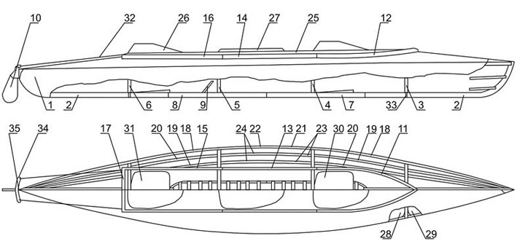

Рисунок 1. Байдарка Таймень-2.
1- оболочка; 2- блок штевня; 3- шпангоут №1; 4- шпангоут №2; 5- шпангоут №3; 6- шпангоут №4; 7- кильсон носовой; 8- кильсон кормовой; 9- педальная площадка; 10- руль; 11- фальшборт носовой левый; 12- фальшборт носовой правый; 13- фальшборт средний левый; 14- фальшборт средний правый; 15- фальшборт кормовой левый; 16- фальшборт кормовой правый; 17- фальшборт кормовой; 18- брус привальный; 19, 20- стрингер; 21- брус привальный средний носовой; 22- брус привальный средний кормовой; 23- стрингер средний носовой; 24- стрингер средний кормовой; 25-фартук; 26- юбка; 27- крышка люка; 28- гермоупаковка боковая; 29- гермоупаковка; 30- сиденье; 31- сиденье кормовое; 32- шнур; 33- шарнир; 34- румпель; 35- ось.

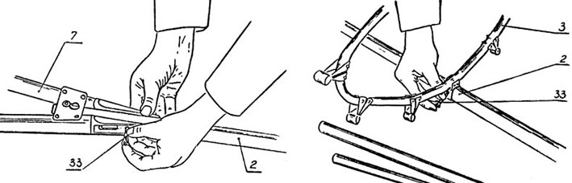

Рисунок 2 . Рисунок 3.

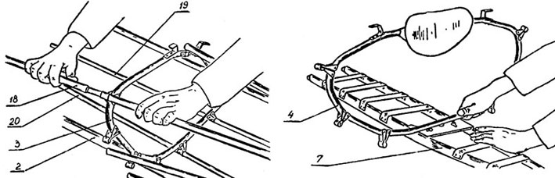

Рисунок 4. Рисунок 5.

Байдарка (рис. 1) состоит из металлического разборного каркаса и мягкой оболочки 1. Каркас байдарки состоит из двух штевневых блоков 2; шпангоутов 3, 4, 5, 6; фальшбортов 11, 12, 13, 14, 15, 16, 17; кильсона носового 7; кильсона кормового 8; педальной площадки 9; брусьев привальных 18, 21, 22 и стрингеров 19, 20, 23, 24. Руль 10 байдарки снабжён румпелем 34 и осью 35 для крепления к корме. На штевневых блоках 2 шарнирно закреплены звенья привальных брусьев и стрингеров.
Байдарка 1-го варианта снабжена фартуком 25, двумя юбками 26, крышкой грузового люка 27. Байдарка 2-го варианта позициями 25, 26 и 27 не комплектуется. Байдарка снабжена двумя дюралевыми веслами и упаковочными мешкам.
Сборку байдарки производите на ровной площадке. Не рекомендуется собирать байдарку на песке. При установке шпангоутов № 1 и № 2, следите за тем, чтобы отгиб скоб был направлен в нос байдарки, а у шпангоутов № 3 и № 4 был направлен в корму.
Блок штевня 2 соедините (рис. 2) с кильсоном носовым 7 и зафиксируйте место соединения шарниром 33 (номера позиций одних и тех же частей 6aйдарки совпадают на рисунках 1 – 8). Установите (рис. 3) шпангоут № 1 на блоке штевня 2, зафиксировав нижнюю скобу шпангоута шарниром 33. Установите (рис. 4) брусья привальные 18 и стрингеры 19, 20.
Установите на соответствующей пластине кильсона носового 7 (рис. 5) шпангоут № 2. При установке шпангоута № 2 на пластину кильсона, заведите один из нижних фиксаторов шпангоута в отверстие с поперечным пазом так, чтобы проточка фиксатора вошла в паз, но не до упора. Приподнимите шпангоут так, чтобы зазор между вторым нижним его фиксатором и плоскостью пластины был не более 1 мм. 3атем, вращая шпангоут на первом фиксаторе, заведите второй фиксатор в отверстие продольного паза так, чтобы проточка фиксатора находилась в продольном пазе, и задвиньте шпангоут до упора.
После фиксации шпангоута № 2 на кильсоне, установите (рис. 1) привальные брусья 21 и стрингеры 23, пропустив их через скобы шпангоута, одновременно нарастив ответные привальные брусья 18 и стрингеры 19, 20. Аналогично собирается кормовая половина каркаса, при этом последовательно установите блок штевня 2, кильсон кормовой 8, шпангоут № 4, брусья привальные 18, стрингеры 19, 20, шпангоут № 3, брусья привальные 22 и стрингеры 24. Одновременно с фиксацией шпангоута № 4 на блоке штевня 2, шарниром 33, следует этот же шарнир пропустить через отверстие в кронштейне кормового сиденья 31.

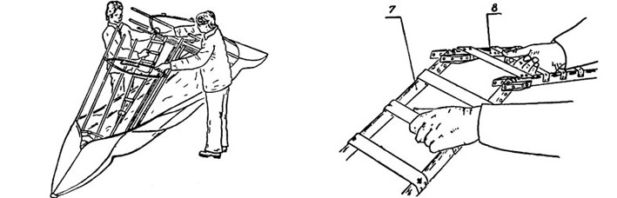

Рисунок 6. Рисунок 7.

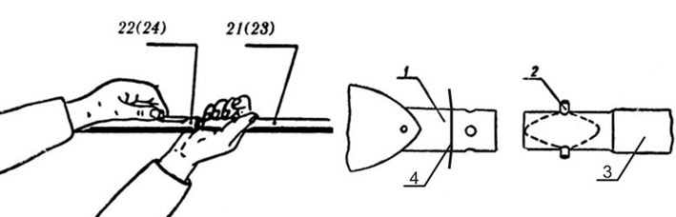

Рисунок 8. Рисунок 9.

Сборка оболочки из прорезиненной ткани.

Собранные таким образом носовую и кормовую части каркаса вставьте в соответствующие оконечности оболочки. При этом за петлю на деке подтяните оболочку на каркасе так, чтобы люверс (отверстие в деке) встал на фиксатор мидельвейса (верхней трубки блока штевня). Приподнимите носовую и кормовую части каркаса (рис.6) и совместите шипы на конце кильсона носового 7 с отверстиями на торце кильсона кормового 8 (рис. 7).
Плавно опускайте каркас, следя за тем, чтобы металлические оконечности оболочки ровно, без перекосов, располагались относительно каркаса. Перекос оконечностей может привести к тому, что выступы (бобышки) на внутренних накладках оконечностей не войдут в пазы верхних кронштейнов штевневых блоков и при опускании каркаса может произойти разрыв оболочки.
3априте кильсоны между собой с помощью четырёх шарниров 33. Соедините (рис. 8) соответствующие концы брусьев привальных 21 и 22 и стрингеров 23 и 24 с помощью подпружиненных выдвижных втулок.
Установку фальшбортов 11, 12, 13, 14, 15, 16 (рис. 1) следует начинать с носовых фальшбортов. Установите фальшборт на верхнюю скобу шпангоута № 1, и зафиксируйте его на скобе с помощью, крючка. Продольный паз па фальшборте между трубкой и приклёпанной к ней пластиной должен располагаться сверху. 3аправить в паз фальшборта кромку деки оболочки. Состыкуйте с носовым фальшбортом средний фальшборт (с прямыми торцами) и заправьте кромку деки в его паз. Установите состыкованные фальшборта на скобу шпангоута № 4 (кромка деки должна огибать скобу снизу) и зафиксируйте их крючком. Аналогично установите остальные фальшборта. Установите фальшборт кормовой 17.

Сборка оболочки из ПВХ ткани.

Собранные носовые и кормовые части каркаса вставьте в соответствующие оконечности оболочки. Для этого расправьте оболочку и вставьте оконечности максимально далеко до упора, затем наступите на оболочку внутри байдарки, поставив ноги между кильсоном и стрингером, и вставьте оконечности каркаса в оболочку до края деки, упираясь в шпангоуты № 1 или № 4 и придерживая оболочку ногами. Следите за тем, чтобы люверс (отверстие в деке) был строго над мидельвейсом (верхней трубкой блока штевня). Упираясь коленями в шпангоут № 1 или № 4, за петлю на деке подтяните оболочку на каркас так, чтобы люверс деки встал на фиксатор мидельвейса.
Приподнимите носовую и кормовую части каркаса (рис. 6) и совместите шипы на конце кильсона носового 7 с отверстиями на торце кильсона кормового 8 (рис. 7). Плавно опускайте каркас, следя за тем, чтобы оконечности оболочки ровно, без перекосов, располагались относительно каркаса. Не допускайте выскакивания шипов кильсона носового из соответствующих отверстий кормовой части кильсона. Поправляйте стрингеры и брусья
привальные средние носовые и кормовые внутрь оболочки, чтобы не сломать или не согнуть их в случае, если они зацепятся за оболочку или упрутся торцами друг в друга, следите также, чтобы рычажки подпружиненных выдвижных втулок были обращены внутрь байдарки, чтобы случайно не повредить оболочку.
Заприте кильсоны между собой с помощью четырёх шарниров 33. Соедините (рис.8) соответствующие концы стрингеров 23 и 24, начиная с ближайших к кильсону, а затем и привальных брусьев 21 и 22 с помощью подпружиненных выдвижных втулок (удобно, когда ручки-штырьки этих втулок при сборке и разборке попадают под правую руку). Убедитесь перед этим, что торцы всех трубок-стрингеров и привальных брусьев примыкают к кницам-скобам всех шпангоутов плотно, без зазоров. Для удобства соединения можно слегка отводить стыкуемые концы трубок вверх.
Состыкуйте на соединительных втулках фальшборт левого борта 11, 13, 15 и правого борта 12, 14, 16. Установите соединенный фальшборт левого борта на верхнюю скобу шпангоута № 1, и зафиксируйте его на скобе с помощью крючка. Продольный паз на фальшборте между трубой и приклёпанной к ней пластиной должен располагаться сверху.
Заправьте в паз фальшборта кромку деки оболочки в носовой части, для чего немного отведите наружу от байдарки незафиксированную кормовую часть фальшборта и заложите утолщённую кромку деки в паз. По мере продвижения к корме, придвигайте незафиксированную кормовую часть фальшборта к байдарке, тем самым натягивая заправленную в паз фальшборта часть деки.
Заправляя в паз фальшборта кромку деки, последовательно устанавливайте фальшборт на скобы шпангоутов, начиная со шпангоута № 2 (кромка деки должна огибать скобу снизу, а заправленная часть деки должна зайти за скобу в корму на 15-30 см), и закрепляйте его крючками, аналогичную операцию проделайте со шпангоутами № 3, № 4.
В той же последовательности установите фальшборт правого борта, затем наденьте на скобы шпангоута № 4 фальшборт кормовой 17 (поверх уже надетых на скобы шпангоута № 4 фальшбортов левого и правого борта) и зафиксируйте его крючками.
Если для натяжения деки правого борта требуются слишком большие усилия, отстегните крючки скоб соответствующих шпангоутов левого борта и немного ослабьте фальшборт левого борта. После установки фальшборта правого борта установите фальшборт левого борта на место и снова закрепите его крючками.
Оболочка из ПВХ ткани натягивается с большим усилием, чем оболочка из прорезиненной ткани, за счёт меньшей эластичности материала. Это обеспечивает большую жёсткость, а значит, и прочность собранной байдарки, поскольку оболочка берёт большую часть возникающих в плавании механических нагрузок на себя, но это несколько усложняет процесс сборки. Поэтому следует применить следующий способ натяжения деки; один человек подтягивает фальшборт, находясь с противоположного борта байдарки, упираясь большими пальцами в скобу шпангоута, и кистями рук, надевая на скобу и прижимая фальшборт, а другой фиксирует фальшборт крючком. При натяжении оболочки недопустимы усилия, могущие привести к срезанию заклёпок или изгибу скоб шпангоутов.
Часто возникают перекосы скобы в овальном отверстии фальшборта, приводящие к повышению усилий за счёт трения скобы о стенки отверстия. Нужно либо немного изменить угол наклона фальшборта при одевании его на скобу шпангоута (покачиванием фальшборта), либо, при слишком большом расхождении, слегка поправить скобу, не допуская при этом срезания заклёпок и поломки самой скобы (особенно слабое место скобы шпангоута – в районе внутренней заклёпки).
Ещё одной особенностью ПВХ ткани является то, что она становится жёстче при низких и отрицательных температурах (температурный диапазон эксплуатации этой ткани от -30 до +70 градусов), поэтому, если предполагается сборка байдарки при пониженной температуре, предварительно научитесь сборке в нормальных условиях, чтобы избежать дополнительных трудностей. Особенность ПВХ ткани заключается и в том, что в процессе эксплуатации возникает небольшая вытяжка ткани (что учитывается при изготовлении оболочки), и впоследствии установить оболочку на каркас становится легче. Сборка байдарки также станет легче, если внутреннюю поверхность оболочки протереть тальком для улучшения скольжения ПВХ ткани по трубкам каркаса.
При разборке байдарки обращайте внимание на то, чтобы стрингеры и привальные брусья
носовые и кормовые не попали под оболочку при расстыковке носовой и кормовой частей каркаса, чтобы не сломать или не согнуть их при этом.

Установите педальную площадку 9 на кормовом кильсоне 8 в одном из двух положений, в зависимости от роста гребца. Установите руль 10 в сборе с румпелем 34 на кормовую оконечность байдарки, закрепив его осью 35 и соединив румпель с педалями с помощью шнура 32. Шнур для подъёма пера руля пропустите через центральное отверстие румпеля и проушину оси 35.Закрепите сиденье 30 на носовом кильсоне 7.
Завяжите гермоупаковки и разместите их в байдарке. Фартук 25 наденьте на фальшборт, затянув и завязав шнур, проходящий по его периметру. Юбки 26 наденьте на обручи фартука и талию гребца.
Для сборки весла наденьте на цевьё водосбрасывающее кольцо 4, утопите фиксаторы 2 в их гнёзда (рис. 9), введите рукоятку весла 3 в цевьё 1 и проследите, чтобы фиксаторы 2 попали в отверстия цевья. Вёсла можно собирать в прямом варианте (когда лопасти находятся в одной плоскости) или в развернутом (тогда плоскости лопастей перпендикулярны). В процессе длительной эксплуатации байдарки в цевье весел может скапливаться вода. Для слива воды из весла в цевье на расстоянии 120 мм от круглого торца предусмотрено отверстие, закрытое изоляционной лентой. После слива воды отверстие необходимо перекрыть изоляционной лентой.
При буксировке нагруженной или заполненной водой байдарки буксировочный канат (трос) должен быть свободно пропущен через отверстие в оконечности оболочки байдарки и завязан за 6лижайший шпангоут (№ 1 или № 4) в зоне мидельвейса. Буксировка байдарки только за оконечность оболочки может привести к отрыву оконечности.
Для увеличения срока службы оболочки байдарки рекомендуется на наружную сторону оболочки, в местах её контакта с кильсоном и стрингерами, наклеить полосы из прорезиненной ткани.

Ремонт повреждений оболочки из прорезиненной ткани.

В случае повреждения оболочки её ремонтируют, наклеивая на повреждённые места прорезиненную ткань или листовую резину. Перед ремонтом поверхности повреждённого места и накладки должны быть подготовлены, для чего необходимо:
1) очистить от грязи и влаги сухой тряпкой,
2) очистить от жира, протерев чистой тряпкой, смоченной в бензине;
3) зачистить металлической щёткой, напильником или наждачной бумагой;
4) нанести тонкий и ровный слой резинового клея;
5) выдержать подготовленную таким образом поверхность в течение 10-15 минут до полного высыхания клея;
6) повторить промазывание и выдержку как указано ранее;
7) подготовленную накладку плавно закруглить по контуру, аккуратно (без складок и пузырей воздуха) наложить на повреждённое место и плотно прижать по всей поверхности.
Влага, жир, грязь, неровный и толстый слой резинового клея и недостаточная выдержка перед склеиванием снижают качество и надёжность склейки. Во избежание разгерметизации оболочки винты в её оконечностях отвинчивать не рекомендуется.

Ремонт повреждений оболочки из ПВХ ткани.

1) подготовьте заплату, размеры которой должны перекрывать размеры повреждения на 30-40 мм во всех направлениях, кромки заплаты плавно закруглите по контуру;
2) обработайте заплату, место повреждения и область вокруг него ветошью, смоченной в ацетоне, до полного снятия блестящего лакового покрытия ткани. Однако не следует нарушать целостность полимерного слоя ткани наждачной бумагой или другим способом;
3) если повреждение велико по размеру, предварительно сшейте прочной ниткой его кромки. Разметьте положение заплаты на ремонтируемом участке;
4) на обе склеиваемые поверхности нанесите по два слоя клея (Уран, УР-600, Десмоколл) с промежуточной сушкой 10-15 минут. Через 5-10 минут после нанесения второго слоя клея заплату прикладывают на размеченную область повреждения и прикатывают на жёсткой ровной поверхности при помощи подходящего округлого предмета;
5) если есть возможность, то желательно при этом подогревать место склейки до подплавления клея (60/70 градусов), можно применить для этого донышко металлической кружки, в которую налита горячая вода, но категорически запрещается использовать открытые источники огня;
6) использовать байдарку после проведения ремонтных работ можно не раньше, чем через 24 часа. Клеевой шов обладает термостойкостью до 50/60 градусов.

УПАКОВКА БАЙДАРКИ
Байдарка упаковывается в два упаковочных мешка:
большой (рюкзак) и малый (карандаш).

Упаковка составных частей байдарки в большой упаковочный мешок.

Расстелите упаковочный мешок. Положите на него составные части байдарки в следующей последовательности:
- оболочку байдарки в сложенном состоянии (шириной 0,4 м и длиной 1 м);
- гермоупаковки, фартук, юбки, крышку люка, сиденья (лицевой стороной вниз);
- руль, румпель, педальную площадку;
- шпангоуты № 4, 1, 2, 3;
- фальшборт кормовой;
- шнур с привязанными к нему шарнирами, осью и водосбрасывающими кольцами весел;
- цевья весел.
Накройте содержимое мешка поперечными клапанами и произведите стяжку их шнуром. Зашнуруйте два других клапана мешка.

Упаковка в малый упаковочный мешок.

В малый упаковочный мешок укладываются блоки штевней, кильсоны, фальшборта, рукоятки
вёсел, стрингеры и привальные брусья. После укладки перечисленных составных частей байдарки, затяните и завяжите горловину малого упаковочного мешка. В целях устранения возможного повреждения оболочки и упаковочных мешков при транспортировке переложите выступающие металлические детали ветошью.

Упаковка байдарки в одну большую упаковку-рюкзак.

Байдарку Таймень-2 с веслами и фартуком так же можно уложить в одну, специальную упаковку-рюкзак или большой мягкий рюкзак, объёмом 120 литров. Пакуют её по следующей схеме: вначале оболочка складывается вчетверо поперек себя, потом складывается вшестеро в длину и скрепляется в таком виде стропами, длиной 1,5 м, с пришитой на одном из концов трёхщелевой пряжкой. При упаковке частей каркаса сначала берутся два кильсона и кладутся друг на друга таким образом, чтобы между ними оставалось свободное пространство. Конструкция скрепляется такими же стропами, а потом внутреннее пространство заполняется стрингерами. Всё это аккуратно укладывается в рюкзак, а после упаковываются остальные элементы каркаса.

ХРАНЕНИЕ БАЙДАРКИ

После пользования байдаркой металлические узлы и детали очистите от песка и грязи и протрите сухой тряпкой.
Оболочку байдарки после каждого плавания тщательно просушите, особенно деку (желательно, не снимая с каркаса байдарки). Если оболочка просушена снятой с каркаса и при очередной сборке трудно надевается на каркас, то её следует намочить и затем надевать на каркас.
Хранение оболочки в непросушенном виде приводит к её разрушению. Хранить байдарку следует в сухом закрытом помещении при температуре не ниже минус десяти градусов.

